|  |  |  |  |  |  |
| --- | --- | --- | --- | --- | --- |
|  | **TALLER DE AREA** | | | | **INSTITUCION EDUCATIVA JUAN DE AMPUDIA** |
| **CÓDIGO** | **VERSIÓN** | **FECHA DE APROBACION** | **PAGINA** |
| FO-GA-007 | 02 | 09-02-2016 | 1 DE 2 |
| **AREA** | **FECHA** | **GRADO** | **DOCENTE** | | |
| Inglés | 01/03/2021 | 3-2 | Yolanda Ospina Sánchez | | |

**NOMBRE DEL ESTUDIANTE: ______________________________________________________**

**DESEMPEÑO:** Reconoce la escritura y pronunciación correcta de los saludos.

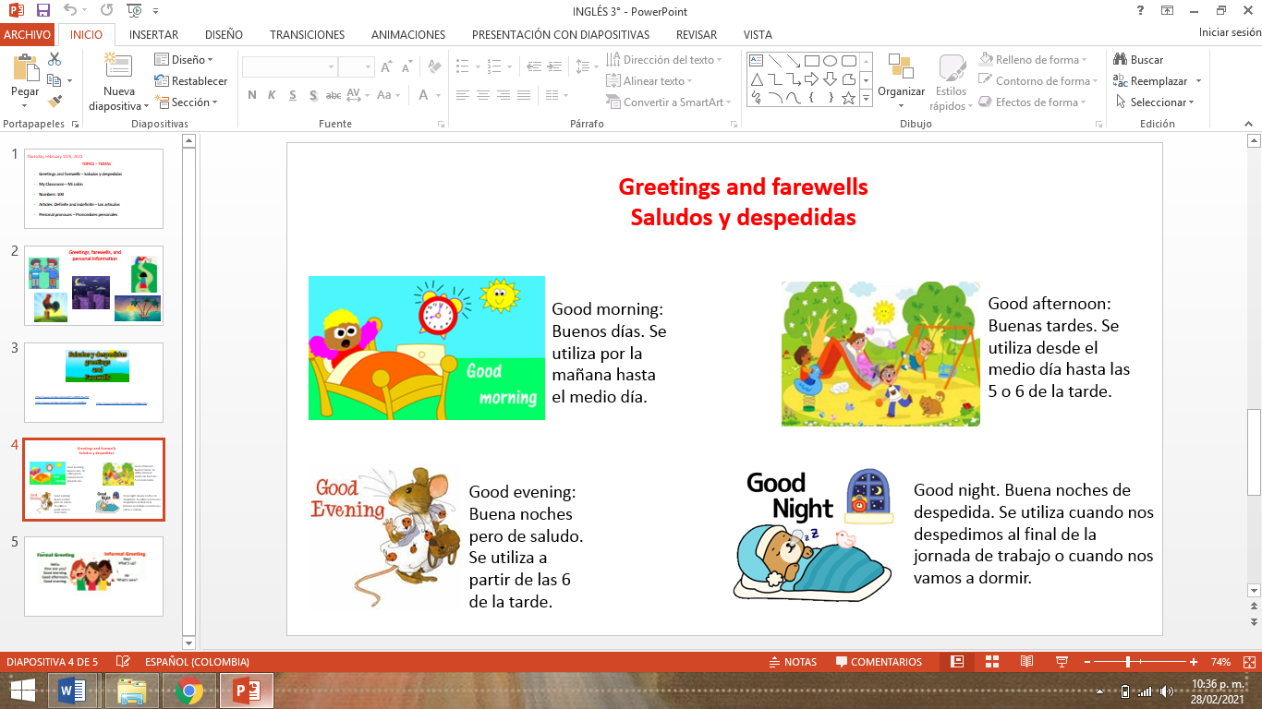

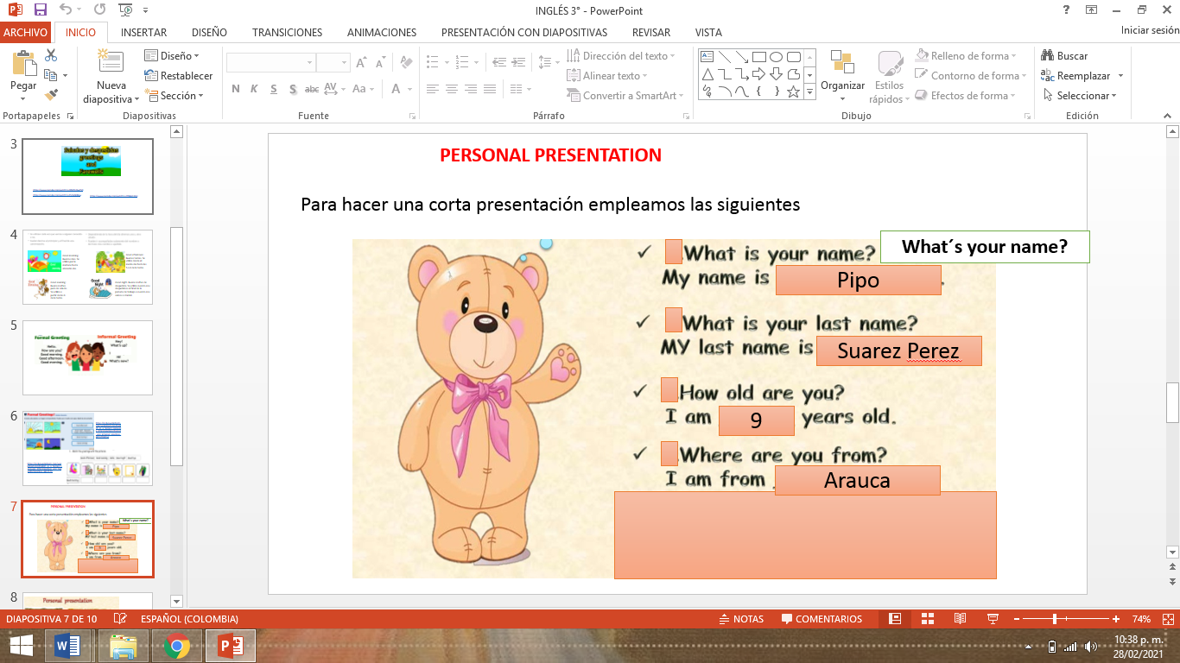

Ver video para fortalecer pronunciación, escritura y poder realizar las actividades propuestas. Resuélvelas en tu cuaderno y envía la evidencia fotográfica al correo[d.jda.yolanda.sanchez@cali.edu.co](mailto:d.jda.yolanda.sanchez@cali.edu.co)

<https://www.youtube.com/watch?v=2o46gKeQTwc&t=229s>

1. Descifra las palabras y escríbelas en tu cuaderno.

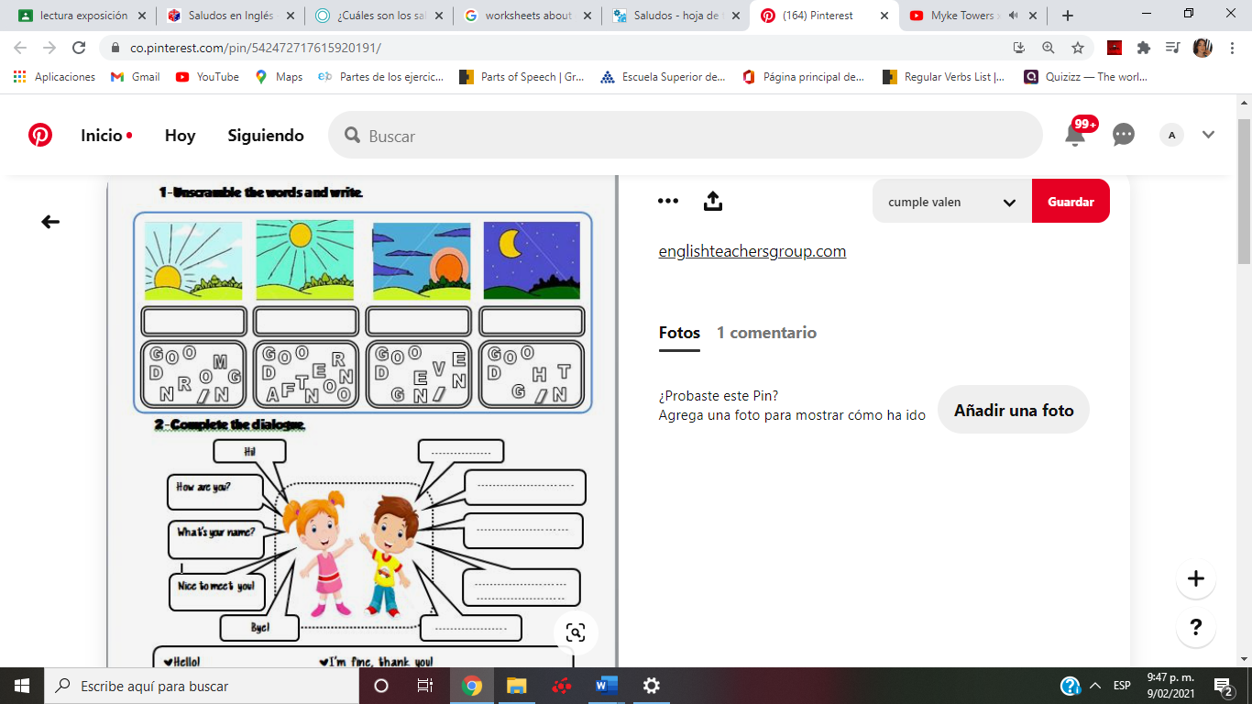

1. Realiza tu propia presentación personal.

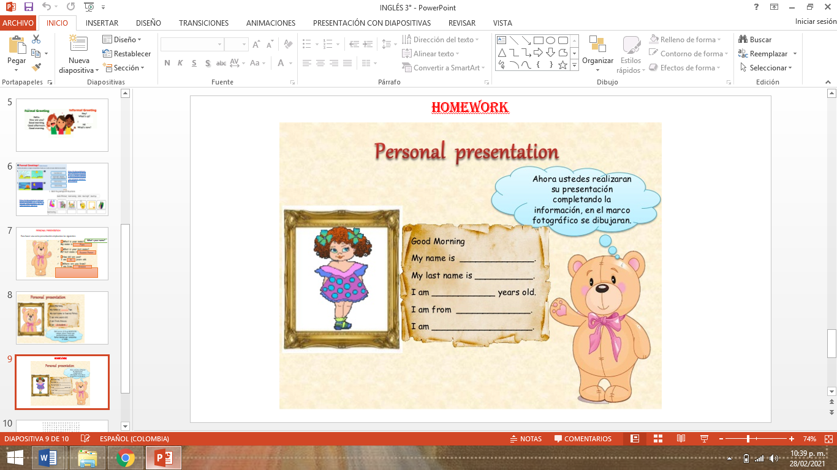

1. Completa el dialogo

